RESOLUCIÓN 1082 DE 2026

Fecha de Expedición: 5 de febrero de 2026
Fecha de entrada en vigencia: 5 de febrero de 2026
Estado de la vigencia: Vigente

Fecha de publicación en Diario Oficial: N/A
Número del Diario Oficial: N/A

RESOLUCIÓN 1082 DE 2026
(5 de febrero)
INSTITUTO COLOMBIANO DE BIENESTAR FAMILIAR

Por la cual se aprueba el Programa Anual de Caja del Instituto Colombiano de Bienestar Familiar Cecilia de la Fuente De Lleras para la vigencia fiscal del año 2026 financiados con recursos propios

LA DIRECTORA GENERAL DEL INSTITUTO COLOMBIANO DE BIENESTAR FAMILIAR – ICBF “CECILIA DE LA FUENTE DE LLERAS”

En uso de sus facultades legales y estatuarias, y en especial las conferidas por el artículo 78 de la Ley 489 de 1998, el artículo 28 de la Ley 7 de 1979, el artículo 1 del Acuerdo 003 del 18 de enero de 2008 del Consejo Directivo del ICBF y,

CONSIDERANDO:

Que, la Secretaria Ejecutiva del Consejo Superior de Política Fiscal - CONFIS, mediante certificación emitida el 1 de diciembre de 2025 señaló, entre otros temas que “el CONFIS autoriza en lo sucesivo que, en el documento de la meta global de pagos para el Establecimiento Público Instituto Colombiano de Bienestar Familiar-ICBF, se apruebe el monto hasta por las apropiaciones de la vigencia actual, más el rezago constituido del año anterior”.

Que el CONFIS en su sesión del 29 de diciembre de 2025, aprobó para el ICBF “la meta global de pagos de esa entidad con recursos propios hasta por los montos de las apropiaciones incorporadas en el Presupuesto General de la Nación (PGN) para la vigencia fiscal 2026, más las reservas presupuestales y las cuentas por pagar que se constituyan en 2026 con cargo al presupuesto de 2025”.

Que de acuerdo con el Decreto de Liquidación del Presupuesto No. 1477 del 30 de diciembre de 2025, el aforo presupuestal de recursos propios del ICBF ascendió a CUATRO BILLONES SEISCIENTOS TREINTA Y TRES MIL CUATROCIENTOS OCHENTA Y CINCO MILLONES VEINTINUEVE MIL DOSCIENTOS SESENTA Y OCHO PESOS M/CTE ($4.633.485.029.268,00).

Que de acuerdo con la información extractada del Sistema Integrado de Información Financiera - SIIF Nación el rezago presupuestal de recursos propios constituido al corte del 31 de diciembre de 2025 asciende a CIENTO OCHENTA Y NUEVE MIL SEISCIENTOS OCHENTA Y CINCO MILLONES TREINTA Y CUATRO MIL TREINTA Y OCHO PESOS M/CTE ($189.685.034.038) distribuidos de la siguiente manera:

Tabla número 1
Rezago presupuestal de recursos propios constituido al corte del 31 de diciembre de 2025 del Instituto Colombiano de Bienestar Familiar – ICBF
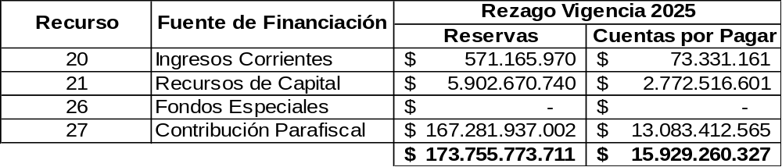
Fuente: Dirección Financiera – Grupo de Tesorería Instituto Colombiano de Bienestar Familiar – ICBF

Que, respecto del Programa Anual Mensualizado de Caja, el artículo 2.8.1.7.2.1 del Decreto 1068 del 26 de mayo de 2015 estable que:

“(…) En caso de los Establecimientos Públicos con ingresos propios, corresponderá a las Juntas o Consejos Directivos aprobar el PAC y sus modificaciones, con base en las metas globales de pagos aprobados por el CONFIS, o por el Representante Legal en caso de no existir aquellas. Esta facultad se podrá delegar en el Representante Legal de cada entidad (…)”

Que, mediante el artículo 1 del Acuerdo 003 del 18 de enero de 2008 el Consejo Directivo de la entidad delegó en el Director(a) General la facultad para “aprobar y modificar el Programa Anual de Caja, con base en la meta global de pagos autorizada en cada vigencia por el CONFIS para el ICBF”.

Que, con fundamento en dicha delegación, se hace necesario aprobar el Programa Anual de Caja para el Instituto Colombiano de Bienestar Familiar -ICBF- para la vigencia fiscal comprendida entre el 1 de enero y el 31 de diciembre de 2026.

En mérito de lo expuesto,

RESUELVE:

ARTÍCULO 1°. Aprobar el Programa Anual de Caja del Instituto Colombiano de Bienestar Familiar para la vigencia comprendida entre el 1 de enero y el 31 de diciembre de 2026 con recursos propios, por la suma de CUATRO BILLONES OCHOCIENTOS VEINTITRES MIL CIENTO SETENTA MILLONES SESENTA Y TRES MIL TRESCIENTOS SEIS PESOS M/CTE ($ 4.823.170.063.306).

El monto anterior se divide en CUATRO BILLONES SEISCIENTOS TREINTA Y TRES MIL CUATROCIENTOS OCHENTA Y CINCO MILLONES VEINTINUEVE MIL DOSCIENTOS SESENTA Y OCHO PESOS M/CTE ($4.633.485.029.268), para la atención de los compromisos y obligaciones que se deriven de la ejecución del presupuesto en la presente vigencia 2026, más CIENTO OCHENTA Y NUEVE MIL SEISCIENTOS OCHENTA Y CINCO MILLONES TREINTA Y CUATRO MIL TREINTA Y OCHO PESOS M/CTE ($189.685.034.038) correspondiente a las reservas presupuestales y cuentas por pagar constituidas con cargo al presupuesto de la vigencia 2025. Estos valores se distribuyen por tipo de fuente de la siguiente forma:

Tabla número 2
Distribución del Pago de obligaciones financiadas con recursos propios del Instituto Colombiano de Bienestar Familiar – ICBF
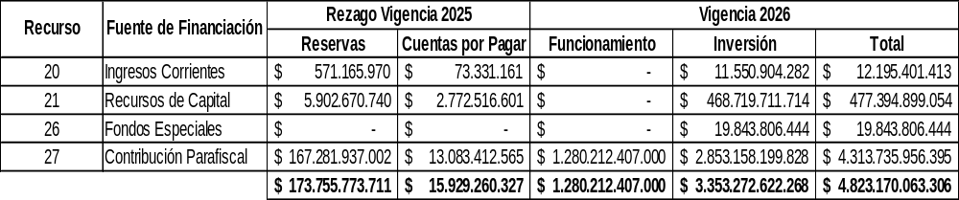
Fuente: Dirección Financiera – Grupo de Tesorería Instituto Colombiano de Bienestar Familiar – ICBF

ARTÍCULO 2°. A través de la Dirección Financiera, COMUNÍQUESE el contenido del presente acto administrativo, y por su intermedio, a las dependencias interesadas del ICBF.

ARTÍCULO 3°. A través de la Oficina Asesora de Comunicaciones, PUBLÍQUESE la presente Resolución en la página web del ICBF.

ARTÍCULO 4°. La presente Resolución rige a partir de la fecha de su expedición.

COMUNÍQUESE, PUBLÍQUESE Y CÚMPLASE

Dada en Bogotá, D.C., el 5 de febrero de 2026

ASTRID ELIANA CACERES CARDENAS
Directora General

